Návod pro vedoucí katedry

jak obeslat vedoucí témat

Osobní administrativa -> Studium -> Rozpisy témat .. Rozpisy témat -> (Zapnout možnost výběru více rozpisů) -> vybrat rozpisy, se kterými chcete pracovat (typicky všechny balíky BP/DP)
-> Zobrazit témata: pokročilý výběr
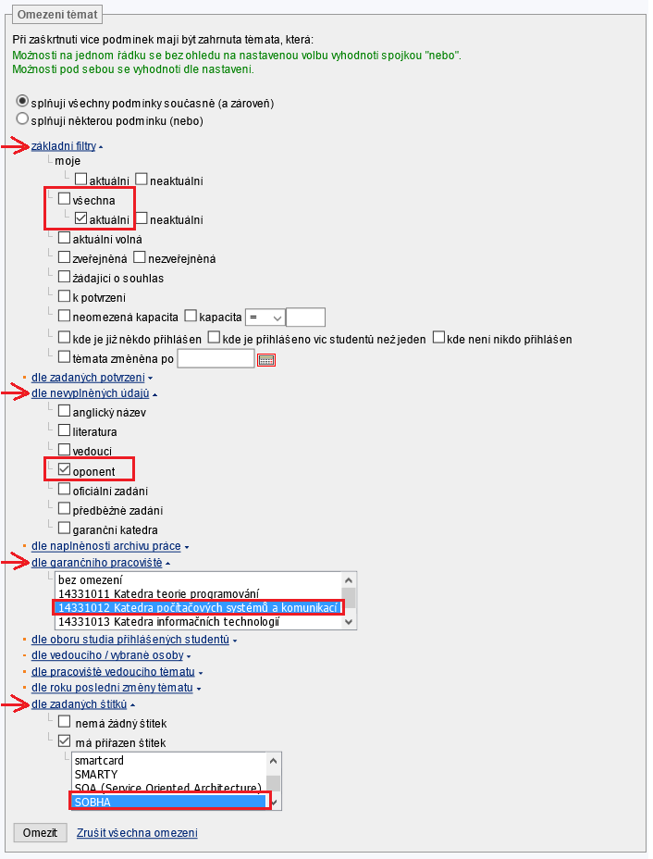
-> vyberte omezení na témata, se kterými chcete pracovat (tedy všechna aktuální, která ještě nemají navrženého oponenta, mají štítek SOBHA a jsou z Vaší katedry) - viz obrázek níže:

-> Omezit
-> dole pod vybranými tématy: označit: vše (tím se označí témata, se kterými dál pracujete)
-> Operace s vybranými tématy .. E-mail: vedoucím
Pozn.: agenda ISu umožňuje vyplnit alternativního oponenta (role 2.oponenta). Podle svých zvyklostí můžete jeho vyplnění požadovat po vedoucích témat (stejně jako v minulosti).

